NOTA DE PRENSA N° 71 - 2012/GR-GRRNyGMA

“Reforestación se realiza como parte de las actividades de los Guardianes del Titicaca”
I.E.S. DE GESTIÓN MUNICIPAL AYMARA DE ACORA FORESTA SU PLANTEL CON MAS 500 PLANTONES DE ÁRBOLES NATIVOS
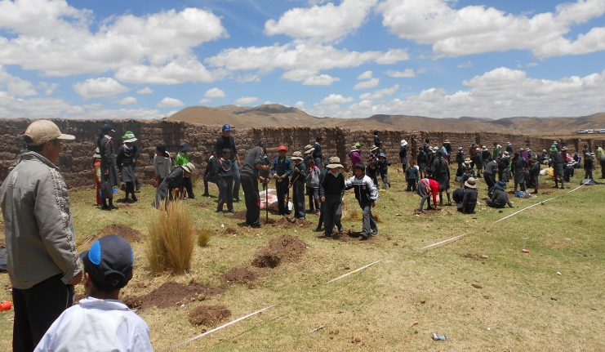
Previa charlas de sensibilización de educación ambiental dirigido a los alumnos y docentes de la I.E.S. de Gestión Municipal Aymara de Acora el Proyecto de Educación Ambiental de la Gerencia Regional del Ambiente y Recursos Naturales del Gobierno Regional, promovieron la forestación de dicha institución Educativa con 500 plantones de arboles nativos como la queñua y el kolli, dentro y fuera del cerco perimétrico de la institución.
En la actividad se tuvo la participación activa de estudiantes, docentes y personal administrativo quienes realizaron la perforación de los hoyos un día antes de la plantación de los arbolitos, trayendo abono orgánico (Huano).
Así también, se plantó árboles como ciprés, citícios y álamos; para contrarrestar el problema del cambio climático y la contaminación del medio ambiente.
De esta manera la institución concreta la aplicación del enfoque ambiental y el proyecto incrementa conocimiento ambiental, promueve oportunidades de desarrollo de capacidades de conservación del ambiente.

DATOS: En la forestación participaron más de 180 estudiantes y personal administrativo de la institución educativa.

Puno, 06 de Diciembre de 2012
“Todos somos víctimas de la contaminación, recuperemos la conciencia ambiental… Hagamos prensa ecológica”

